2021年度

四川省攀枝花市体育中学决算
目录

公开时间：2022年9月9日

第一部分 单位概况......................................................................................................4
一、职能简介...........................................................................................................4
二、2021年重点工作完成情况.............................................................................4
三、机构设置...........................................................................................................7
第二部分 2021年度单位决算情况说明.....................................................................8
一、收入支出决算总体情况说明.........................................................................8
二、收入决算情况说明.........................................................................................9
三、支出决算情况说明.........................................................................................9
四、财政拨款收入支出决算总体情况说明.........................................................10
五、一般公共预算财政拨款支出决算情况说明.................................................11
六、一般公共预算财政拨款基本支出决算情况说明.........................................14
七、“三公”经费财政拨款支出决算情况说明...................................................14
八、政府性基金预算支出决算情况说明............................................................17
九、国有资本经营预算支出决算情况说明........................................................17
十、其他重要事项的情况说明.............................................................................17
第三部分 名词解释....................................................................................................19
第四部分 附件............................................................................................................25
第五部分 附表............................................................................................................26
一、收入支出决算总表.......................................................................................26
二、收入决算表...................................................................................................26
三、支出决算表...................................................................................................26
四、财政拨款收入支出决算总表.......................................................................26
五、财政拨款支出决算明细表.............................................................................26
六、一般公共预算财政拨款支出决算表.............................................................26
七、一般公共预算财政拨款支出决算明细表...................................................26
八、一般公共预算财政拨款基本支出决算表...................................................26
九、一般公共预算财政拨款项目支出决算表...................................................26
十、一般公共预算财政拨款“三公”经费支出决算表.....................................26
十一、政府性基金预算财政拨款收入支出决算表............................................26
十二、政府性基金预算财政拨款“三公”经费支出决算表............................26
十三、国有资本经营预算财政拨款收入支出决算表........................................26
十四、国有资本经营预算财政拨款支出决算表................................................26

第一部分 单位概况

职能简介
攀枝花市体育中学按照《义务教育法》的规定确定义务教育阶段的教学内容和课程设置开展教育教学活动，保证教育教学达到国家规定的基本质量要求；开展青少年业余体育的选材和培训工作；制定业余体育训练参赛及管理制度，组队参加省青少年体育竞赛；向国家、省级运动队输送优秀青少年体育后备人才。

2021年重点工作完成情况
（一）凸显党建体育特色，强化党史学习教育。
扎实开展主题党日活动。在西区三线建设文化公园以“传承红色基因、弘扬三线精神、发扬川体精神”为主题开展主题党日活动。组织全体党员、学生前往攀枝花市人民英雄纪念碑，开展了“缅怀革命先烈 弘扬爱国主义精神”的祭扫活动。
深入开展党史学习教育。学校邀请到市委党校李燕副校长为全体师生作了一次专题演讲。积极组织学校党员干部参加彭格副局长以“赓续精神血脉汲取奋进力量”为题的党课和市委宣讲团成员、市七中课程中心主任、硕士研究生时金柱宣贯党的十九届六中全会和省委十一届十次全会精神专题讲座。习近平总书记“七一”重要讲话精神宣讲报告会在市二中隆重举行，我校组织党员认真聆听了攀枝花学院何悦副教授以“以史为鉴 开创未来”为题的宣讲报告。杨祥银书记以“从百年党史中汲取体育中学奋进力量”为题讲了专题党课。举行了“同心咏唱，青春向党”庆祝中国共产党成立100周年学生合唱比赛。
（二）坚持活动育人理念，推进校园德育工作。
一是开展主题教育活动。开展“学文明，讲礼仪”、预防校园欺凌、安全教育、心理健康教育等近40次主题教育活动。二是家校合作育人。班主任、教练员、家长加强沟通交流，本学年度协同教育引导因人际关系不协调发生的学生矛盾6次。三是学校进一步完善心理健康教育工作机制。聘请了1名心理健康教师，每学期开展2次心理健康知识宣传，每2周进班开展心理健康团体辅导课及重点学生的心理咨询，过去一年家校共协同处理7起重点心理危机。
（三）强化教学管理改革，稳步提升教学成绩。
一是严格落实“五项管理”，制定了《学校落实“五项管理”实施方案》。二是切实落实“双减”政策。我校学生上午和晚间都在上课，下午训练，周末也在训练，没有时间参加额外的课外辅导，也没有大量的家庭作业，学校此项政策落实得很好。三是积极推行“机考”。2021年春秋两学期，学校累计开展各学科机考80余次。四是体育单招成绩稳中有升。2021年学校中三毕业班参考学生共计13人（其中8人具有体育单招考试资格，5人参加普通高考），参加全国统一单招考试的8人学生运动员，文化考试均上线，上线率100%。
（四）创新训练备战思路，大赛成绩稳中求进。
创新训练备战思路。坚持“金牌战略”，抓尖子，保重点。学校确定田径、棒球、垒球、举重四个重点夺金项目，将十四届省运会金牌任务下达到各个运动队，要求运动队训练中以夺金为目标，校内开设优秀运动员食堂，对在外集训的优秀运动发放300--900元/月伙食补助。创新“培养模式”，抓输送，保稳定。年度内向国家队、省队输送集训队员150人次，现有73名学生运动员长期在省内外各个高水平运动队训练。局领导、校领导多次到省上看望集训队员，安排相关项目教练到省上了解、沟通交流训练工作，安排2名教练员在省上长期跟队训练管理。聚焦“三个圈层”建设，积极开展项目共建。做强“内圈”，我校与盐边县渔门中心学校联合设立田径项目训练点，与米易丙谷小学联合设立棒球训练点，与市二中、市十五中共建运动队，与米易四中签署田径（中长跑）项目共建合作协议；深耕“中圈”，与重庆市棒垒球运动协会签署《战略合作框架协议》，去年冬天吸引成都、德阳、绵阳、自贡等市运动队、运动员到校训练，承接四川省射击队、四川省青年棒球队、四川省举重队等省队到校冬训；融入“外圈”，学校先后接待U15国家少年女子垒球队、国家残疾人射击队、新疆举重队、内蒙古举重队到校冬训。
体育大赛取得优异成绩。2021年学校开设的9个项目（田径、射击、举重、摔跤、柔道、拳击、散打、棒球、垒球），参加2021年四川省青少年锦标赛，按照省运会金牌计算办法，获得奖牌50枚（其中金牌17、银牌11枚、铜牌22枚）。
（五）增强服务意识，做好后勤保障工作。
全力做好后勤保障。学校今年办学经费，在去年的基础上，增加了50%，努力改善办学条件。我校医务室采购了15余万元的康复理疗设备，配备了微波治疗仪等设备。桑拿房定期为重点运动队和运动员开放，全年服务4000余人次。科学预防新冠肺炎疫情，制定两案九制，截至目前师生疫苗接种率达到100%。强化安防体系建设。不断加大安防设施投入，完成了六个100%。学校开展专题教育活动 25 次，组织应急疏散演练9次。

机构设置
攀枝花市体育中学下属非独立核算单位0个，其中行政单位0个，参照公务员法管理的事业单位0个，其他事业单位0个，单位事业编制56人。

第二部分 2021年度单位决算情况说明
- 收入支出决算总体情况说明
2021年度收、支总计1493.68万元。与2020年相比，收、支总计各增加72.32万元，增长5.09%。主要变动原因是2021年落实运动员训练伙食补助20元/天，运动队项目经费增加以及职工单位部分基本养老保险、住房公积金、调资增加所致。
（图1：收、支决算总计变动情况图）
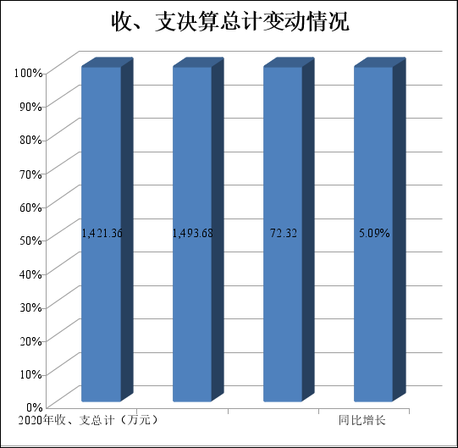
- 收入决算情况说明

2021年本年收入合计1482.73万元，其中：一般公共预算财政拨款收入1431.33万元，占96.53%；政府性基金预算财政拨款收入33.58万元，占2.27%；国有资本经营预算财政拨款收入0.00万元，占0.00%；上级补助收入0.00万元，占0.00%；事业收入0.00万元，占0.00%；经营收入0.00万元，占0.00%；附属单位上缴收入0.00万元，占0.00%；其他收入17.82万元，占1.20%。
（图2：收入决算结构图）
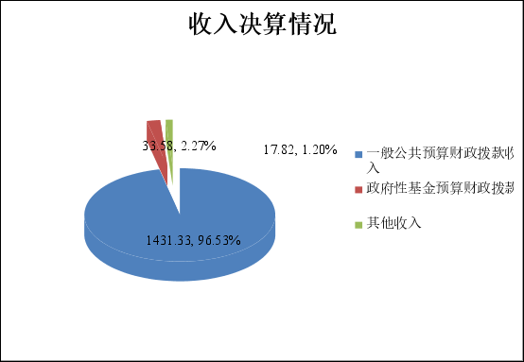

- 支出决算情况说明

2021年本年支出合计1469.63万元，其中：基本支出1050.14万元，占71.46%；项目支出419.49万元，占28.54%；上缴上级支出0.00万元，占0.00%；经营支出0.00万元，占0.00%；对附属单位补助支出0.00万元，占0.00%。
（图3：支出决算结构图）
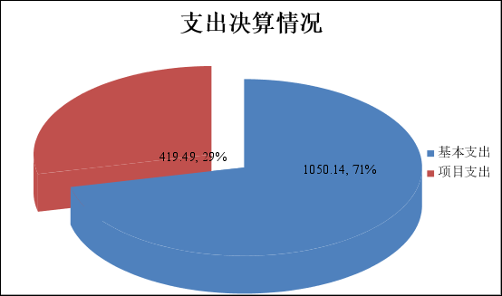

四、财政拨款收入支出决算总体情况说明
2021年财政拨款收、支总计1464.92万元。与2020年相比，财政拨款收、支总计各增加123.88万元，增长9.24%。主要变动原因是2021年落实运动员训练伙食补助20元/天，运动队项目经费增加以及职工单位部分基本养老保险、住房公积金、调资增加所致。
（图4：财政拨款收、支决算总计变动情况）

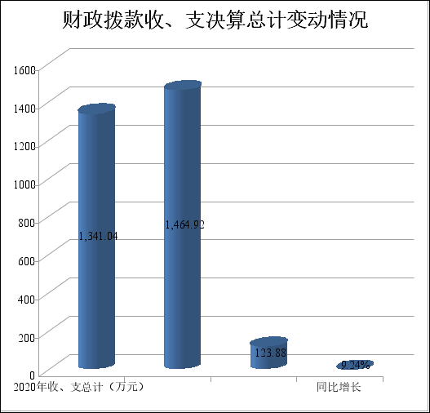

五、一般公共预算财政拨款支出决算情况说明

（一）一般公共预算财政拨款支出决算总体情况
2021年一般公共预算财政拨款支出1414.42万元，占本年支出合计的97.68%。与2020年相比，一般公共预算财政拨款支出增加128.85万元，增长10.02%。主要变动原因是2021年落实运动员训练伙食补助20元/天，运动队项目经费增加以及职工单位部分基本养老保险、住房公积金、调资增加所致。
（图5：一般公共预算财政拨款支出决算变动情况）

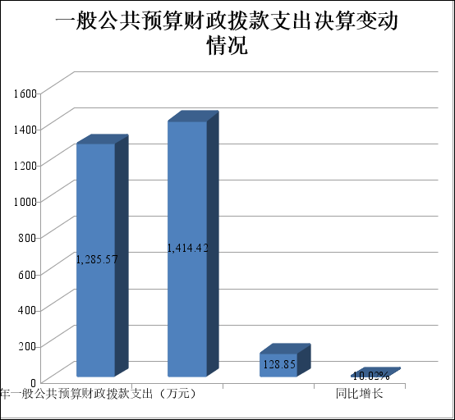

（二）一般公共预算财政拨款支出决算结构情况
2021年一般公共预算财政拨款支出1414.42万元，教育支出（类）77.81万元，占5.50%；文化旅游体育与传媒支出（类）1183.44万元，占83.67%；社会保障和就业支出（类）78.39万元，占5.54%；住房保障支出（类）74.77万元，占5.29%。
（图6：一般公共预算财政拨款支出决算结构）

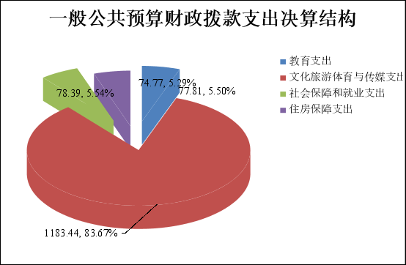

（三）一般公共预算财政拨款支出决算具体情况

2021年一般公共预算支出决算数为1414.42，完成预算100%。其中：
1.教育（类）普通教育（款）初中教育（项）: 支出决算为19.01万元，完成预算100%。
2.教育（类）教育费附加安排的支出（款）其他教育费附加安排的支出（项）: 支出决算为58.80万元，完成预算100%。
3. 文化旅游体育与传媒支出（类）体育（款）其他体育支出（项）: 支出决算为1183.44万元，完成预算100%。
4.社会保障和就业（类）行政事业单位养老支出（款） 机关事业单位基本养老保险缴费支出（项）: 支出决算为73.58万元，完成预算100%。
5.社会保障和就业（类）抚恤（款）死亡抚恤（项）: 支出决算为4.82万元，完成预算100%。
6. 住房保障支出（类）住房改革支出（款）住房公积金（项）:支出决算为74.77万元，完成预算100%。

六、一般公共预算财政拨款基本支出决算情况说明
2021年一般公共预算财政拨款基本支出1050.14万元，其中：
人员经费1010.94万元，主要包括：基本工资、津贴补贴、奖金、伙食补助费、绩效工资、机关事业单位基本养老保险缴费、职业年金缴费、其他社会保障缴费、其他工资福利支出、离休费、退休费、抚恤金、生活补助、医疗费补助、奖励金、住房公积金、其他对个人和家庭的补助支出等。
公用经费39.20万元，主要包括：办公费、印刷费、咨询费、手续费、水费、电费、邮电费、取暖费、物业管理费、差旅费、因公出国（境）费用、维修（护）费、租赁费、会议费、培训费、公务接待费、劳务费、委托业务费、工会经费、福利费、公务用车运行维护费、其他交通费、税金及附加费用、其他商品和服务支出、办公设备购置、专用设备购置、信息网络及软件购置更新、其他资本性支出等。

七、“三公”经费财政拨款支出决算情况说明

（一）“三公”经费财政拨款支出决算总体情况说明
2021年“三公”经费财政拨款支出决算为1.12万元，完成预算48.69%，决算数小于预算数的主要原因是单位坚决贯彻执行中央八项规定和省、市“十项规定”以及《党政机关厉行节约反对浪费条例》等相关规定，同时受疫情影响，单位接待人数、批次减少，从而减少了公务接待费支出和再有单位加强公务用车的管理，同时制定严格的公务车管理制度，因此提高了公务车的使用效率，公务车运行维护费相应减少。

（二）“三公”经费财政拨款支出决算具体情况说明
2021年“三公”经费财政拨款支出决算中，因公出国（境）费支出决算0.00万元，占0.00%；公务用车购置及运行维护费支出决算1.12万元，占100.00%；公务接待费支出决算0.00万元，占0.00%。具体情况如下：
（图7：“三公”经费财政拨款支出结构）
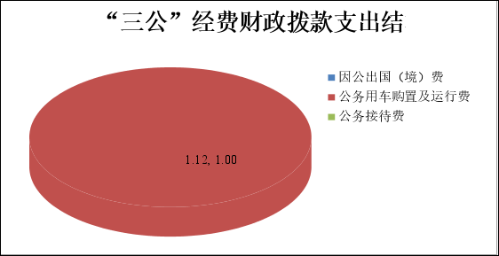

1.因公出国（境）经费支出0.00万元，完成预算0.00%。全年安排因公出国（境）团组0次，出国（境）0人。因公出国（境）支出决算与2020年持平。
2.公务用车购置及运行维护费支出1.12万元,完成预算69.13%。公务用车购置及运行维护费支出决算比2020年减少0.01万元，下降0.88%。主要原因是单位坚决贯彻执行中央八项规定和省、市“十项规定”以及《党政机关厉行节约反对浪费条例》等相关规定，同时受疫情影响，同时单位制定了严格的公务车管理制度，因此提高了公务车的使用效率，公务车运行维护费相应减少。
其中：公务用车购置支出0.00万元。全年按规定更新购置公务用车0辆，其中：轿车0辆、金额0万元，越野车0辆、金额0万元，载客汽车0辆、金额0万元。截至2021年12月底，单位共有公务用车1辆，其中：轿车1辆、越野车0辆、载客汽车0辆。
公务用车运行维护费支出1.12万元。主要用于单位发展教育和体育事业等所需的公务用车燃料费、维修费、过路过桥费、保险费等支出。
3.公务接待费支出0.00万元，完成预算0.00%。公务接待费支出决算与2020年决算数持平。其中：
国内公务接待支出0.00万元。国内公务接待0批次，0人次（不包括陪同人员），共计支出0.00万元。
外事接待支出0.00万元，外事接待0批次，0人，共计支出0.00万元。

八、政府性基金预算支出决算情况说明
2021年政府性基金预算财政拨款支出33.58万元。
- 国有资本经营预算支出决算情况说明
2021年国有资本经营预算财政拨款支出0.00万元。
- 其他重要事项的情况说明

（一）机关运行经费支出情况

2021年，攀枝花市体育中学机关运行经费支出0.00万元，与2020年决算数持平。

（二）政府采购支出情况

2021年，攀枝花市体育中学政府采购支出总额38.89万元，其中：政府采购货物支出38.89万元、政府采购工程支出0.00万元、政府采购服务支出0.00万元。主要用于采购运动队日常训练用器材。授予中小企业合同金额0.0万元，占政府采购支出总额的0.00%，其中：授予小微企业合同金额0.00万元，占政府采购支出总额的0.00%。

（三）国有资产占有使用情况
截至2021年12月31日，攀枝花市体育中学共有车辆1辆，其中：主要领导干部用车0辆、机要通信用车0辆、应急保障用车0辆、其他用车1辆，其他用车主要是用于单位发展体育和教育事业，单价50万元以上通用设备0台（套），单价100万元以上专用设备0台（套）。

（四）预算绩效管理情况
根据预算绩效管理要求，本单位在2021年度预算编制阶段，组织对运动队项目等13个项目开展了预算事前绩效评估，对13个项目编制了绩效目标，预算执行过程中，选取1个项目开展绩效监控，年终执行完毕后，对1个项目开展了绩效自评，2021年特定目标类部门预算项目绩效目标自评表见附件（第四部分）。

- 名词解释

1.财政拨款收入：指单位从同级财政部门取得的财政预算资金。
2.其他收入：指单位取得的除上述收入以外的各项收入。主要是利息收入、除财政外其他相关单位拨款等。
3.年初结转和结余：指以前年度尚未完成、结转到本年按有关规定继续使用的资金。
4.年末结转和结余：指单位按有关规定结转到下年或以后年度继续使用的资金。
5.一般公共服务（类）发展与改革事务（款）战略规划与实施（项）：指反应拟定并组织实施国民经济和社会发展战略、中长期规划和年度计划，实施宏观管理与调控等方面的支出。一般公共服务（类）组织事务（款）其他组织事务支出（项）：指其他用于中国共产党组织部门的事业支出。
6.教育（类）教育管理事务（款）行政运行（项）：指反映行政单位（包括实行公务员管理的事业单位）教育方面的基本支出。教育（类）教育管理事务（款）一般行政管理事务（项）：指反映行政单位（包括实行公务员管理的事业单位）未单独设置项级科目的其他项目支出。教育（类）教育管理事务（款）其他教育管理事务支出（项）：指其他用于教育管理事务方面的支出。教育（类）普通教育（款）学前教育（项）：指各部门举办的学前教育支出。教育（类）普通教育（款）初中教育（项）指: 教育类普通教育款初中教育支出项。教育（类）普通教育（款）高中教育（项）：反映各部门举办的高级中学教育支出。政府各部门对社会中介组织等举办的高级中学的资助，如捐赠、补贴等，也在本科目中反映。教育（类）普通教育（款）其他普通教育支出（项）：其他用于普通教育方面的支出。教育支出（类）职业教育（款）中专教育（项）：反映各部门中等专业学校的支出。教育支出（类）职业教育（款）其他职业教育支出（项）：指其他用于职业教育方面的支出。教育支出（类）广播电视教育（款）广播电视学校（项）：反映各部门举办广播电视学校的支出。教育（类）特殊教育（款）特殊学校教育（项）：反映举办盲童学校、聋哑学校、智力落后儿童学校、其他生理缺陷儿童学校的支出。教育（类）特殊教育（款）其他特殊教育支出（项）：反映除举办盲童学校、聋哑学校、智力落后儿童学校、其他生理缺陷儿童学校及工读学校外其他用于特殊教育方面的支出。教育（类）教育附加安排的支出（款）其他教育附加安排的支出（项）:反映除农村中小学校舍建设、农村中小学教学设施、城市中小学校舍建设、城市中小学教学设施、中等职业学校教学设施以外的教育费附加支出。教育（类）其他教育支出（款）其他教育支出（项）：其他用于教育方面的支出。
7.文化体育与传媒（类）体育（款）行政运行（项）：指反映行政单位（包括实行公务员管理的事业单位）体育方面的基本支出。文化体育与传媒（类）体育（款）一般行政管理事务（项）：指反映行政单位（包括实行公务员管理的事业单位）未单独设置项级科目的其他项目支出。文化体育与传媒（类）体育（款）体育竞赛（项）：反映综合性运动会及单项体育比赛支出。文化体育与传媒（类）体育（款）体育训练（项）：反映各级体育运动队训练补助及器材购置等方面的支出。文化体育与传媒（类）体育（款）体育场馆（项）：指反映体育场馆建设及维护等方面的支出。文化体育与传媒（类）体育（款）群众体育（项）：反映业余体校和全民健身等群众体育活动方面的支出。文化体育与传媒（类）体育（款）其他体育支出（项）：指反映除上述项目以外的其他体育方面的支出。文化体育与传媒（类）其他文化体育与传媒支出（款）其他文化体育与传媒支出（项）：指反映除上述项目以外的其他文化体育与传媒方面的支出。
8.社会保障和就业（类）人力资源和社会保障管理事务（款）其他人力资源和社会保障管理事务支出（项）:其他用于人力资源和社会保障管理事务方面的支出。社会保障和就业（类）行政事业单位离退休（款）未归口管理的行政事业单位离退休（项）:反映未实行归口管理的行政单位（包括实行公务员管理的事业单位）开支的离退休支出。社会保障和就业（类）行政事业单位离退休（款）机关事业单位基本养老保险缴费支出（项）：反映机关事业单位实施养老保险制度由单位缴纳的基本养老保险费支出。社会保障和就业（类）抚恤（款）死亡抚恤（项）：反映按规定用于烈士和牺牲、病故人员家属的一次性和定期抚恤金以及丧葬补助费。社会保障和就业（类）社会福利（款）儿童福利（项）：反映对儿童提供福利服务方面的支出。社会保障和就业（类）残疾人事业（款）残疾人就业和扶贫（项）：反映残疾人联合会用于残疾人就业和扶贫等方面的工作。
9.医疗卫生与计划生育支出（类）公共卫生（款）重大公共卫生专项（项）：反映重大疾病预防控制等重大公共卫生服务项目支出。医疗卫生与计划生育支出（类）医疗保障（款）其他医疗保障支出（项）：其他用于医疗保障方面的支出。
10.城乡社区支出（类）国有土地使用权出让收入及对应专项债务收入安排的支出（款）城市建设支出（项）：反映土地出让收入用于完善国有土地使用功能的配套设施建设和城市基础设施建设支出。
11.住房保障（类）保障性安居工程支出（款）公共租赁住房（项）：反映用于新建、改建、购买、租赁公共租赁住房支出。住房保障（类）住房改革支出（款）住房公积金（项）：指反映行政事业单位按人力资源和社会保障部、财政部规定的基本工资和津贴补贴以及规定比列为职工缴纳的住房公积金
12.其他支出（类）彩票公益金及对应专项债务收入安排的支出（款）用于体育事业的彩票公益金支出（项）：反映用于体育事业的彩票公益金支出。
13.年末结转和结余指单位按有关规定结转到下年或以后年度继续使用的资金。
14.基本支出：指为保障机构正常运转、完成日常工作任务而发生的人员支出和公用支出。
15.项目支出：指在基本支出之外为完成特定行政任务和事业发展目标所发生的支出。
16.“三公”经费：指部门用财政拨款安排的因公出国（境）费、公务用车购置及运行费和公务接待费。其中，因公出国（境）费反映单位公务出国（境）的国际旅费、国外城市间交通费、住宿费、伙食费、培训费、公杂费等支出；公务用车购置及运行费反映单位公务用车车辆购置支出（含车辆购置税）及租用费、燃料费、维修费、过路过桥费、保险费等支出；公务接待费反映单位按规定开支的各类公务接待（含外宾接待）支出。
17.机关运行经费：为保障行政单位（含参照公务员法管理的事业单位）运行用于购买货物和服务的各项资金，包括办公及印刷费、邮电费、差旅费、会议费、福利费、日常维修费、专用材料及一般设备购置费、办公用房水电费、办公用房取暖费、办公用房物业管理费、公务用车运行维护费以及其他费用。

第四部分 附件

附件1
2021年运动队项目绩效目标自评

主管部门及代码 |  | 攀枝花市教育和体育局（203001） |  | 实施单位 | 攀枝花市体育中学
项目预算  执行情况  （万元） |  | 预算数： | 285 | 执行数： | 285
 |  | 其中：  财政拨款 | 285 | 其中：  财政拨款 | 285
 |  | 其他资金 |  | 其他资金
年度总体目标  完成情况 | 预期目标 |  |  | 目标实际完成情况
 | 参加省运会，向上级训练单位输送优秀运动员及向高校输送高水平运动员。 |  |  | 2021年参加四川省年度锦标赛，我校9个项目中目田径、射击、举重、摔跤、柔道、武术散打、拳击、棒球、垒球均参加了2021年四川省年度锦标赛，并获得奖牌50枚（其中:金牌17枚、银牌11枚、铜牌22枚），学校各运动队取得运动成绩、精神文明双丰收。2021年正值本届省运会周期开局第三年，现已向向国家队、省队输送集训队员150人次，现有73名学生运动员长期在省内外各个高水平运动队训练，人才输送数量远超上届省运会同期，同时大赛成绩有新突破。
年度绩效指标完成情况 | 一级  指标 | 二级  指标 | 三级  指标 | 预期指标值 | 实际完成指标值
 | 完成  指标 | 数量指标 | 奖牌数量 | 45枚 | 50枚（其中:金牌17枚、银牌11枚、铜牌22枚）
 |  |  | 参赛人数 | 485人 | 485人
 |  | 质量指标 | 向国家队、省队输送集训队员人次 | 120人次 | 150人次
 |  |  | 省内外各个高水平运动队训练人数 | 60名 | 72名
 |  | 时效指标 | 运动队训练任务完成及时率 | 90%以上 | 100%
 |  | 成本指标 | 运动队参赛经费 | 不高于285万 | 285万元
 | 效益  指标 | 经济效益 指标 | 参加及组织精品赛事 | 2-3次，助力全市康养+运动,产业融合发展。 | 3次
 |  | 生态效益 指标 | 改善教学、训练环境 | 逐步改善、提高 | 较高
 |  | 可持续影响 指标 | 促进队伍梯队建设 | 较好 | 好
 | 满意  度指标 | 满意度  指标 | 运动员满意度 | 90%以上 | ≥95%
 |  |  | 运动员家长满意度 | 90%以上 | ≥95%

第五部分 附表

一、收入支出决算总表

二、收入决算表

三、支出决算表

四、财政拨款收入支出决算总表

五、财政拨款支出决算明细表

六、一般公共预算财政拨款支出决算表

七、一般公共预算财政拨款支出决算明细表

八、一般公共预算财政拨款基本支出决算表

九、一般公共预算财政拨款项目支出决算表

十、一般公共预算财政拨款“三公”经费支出决算表

十一、政府性基金预算财政拨款收入支出决算表

十二、政府性基金预算财政拨款“三公”经费支出决算表

十三、国有资本经营预算财政拨款收入支出决算表
十四、国有资本经营预算财政拨款支出决算表

